Objetivos y contenidos conceptuales semana 14
Nombre del Estudiante |  |  |  | Curso: 1 año A
Nombre del Estudiante |  |  |  | Fecha: 06 al 10 de Julio
Unidad: 1 | “Lo que hago en cuarentena” |  | Habilidad | Conocer, identificar
O.A. | Identificar y practicar, en forma guiada, conductas protectoras y de autocuidado en relación a: rutinas de higiene; actividades de descanso, recreación y actividad física; hábitos de alimentación; resguardo del cuerpo y la intimidad; la entrega de información personal. OA4
Habilidad | - Identificar
Docente: | Oriana Salinas Sanhueza | Asignatura: |  | Orientación
Con ayuda de un adulto responde la siguiente guia.
¿Qué es la cuarentena?
Estar en cuarentena significa quedarnos en un lugar específico y no tener contacto con personas que no vivan en nuestra casa. Pero estar en cuarentena no significa hacer nada, podemos hacer diferentes actividades como jugar, pintar, hacer tareas, cocinar, etc. Ahora cuéntame que has hecho tú, durante esta cuarentena.
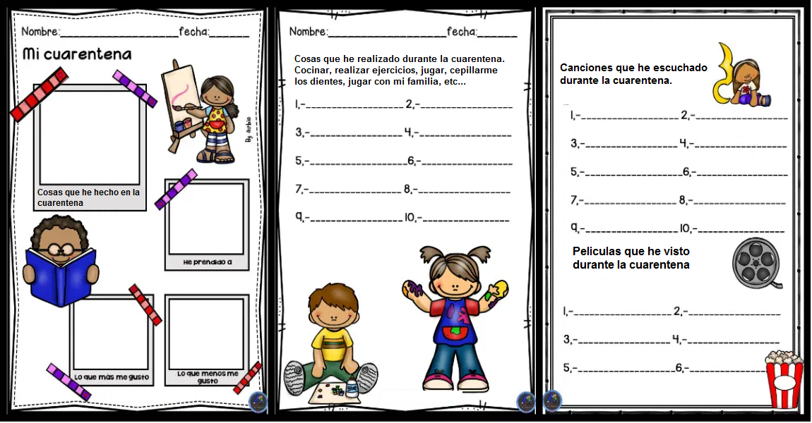

Tarea

